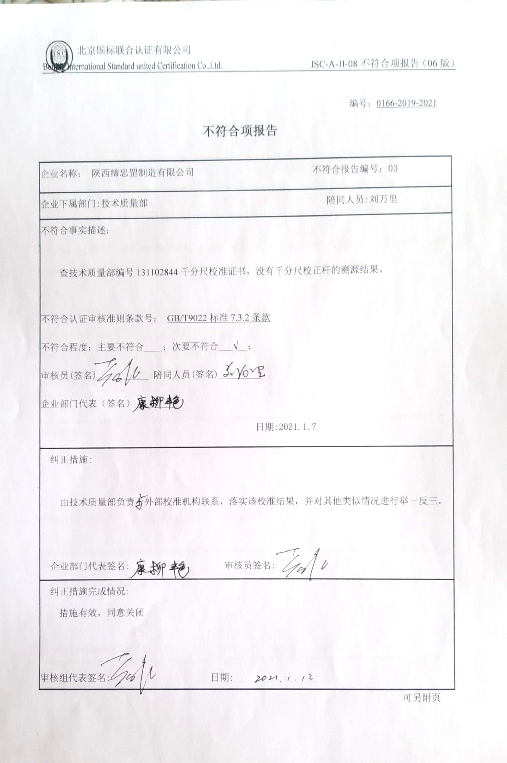编号：0166-2019-2021

**不符合项报告**

|  |
| --- |
| 企业名称： 陕西缔忠罡制造有限公司 不符合报告编号：03 |
| 企业下属部门:技术质量部 陪同人员:刘万里 |
| 不符合事实描述：  查技术质量部编号131102844千分尺校准证书，没有千分尺校正杆的溯源结果。  不符合认证审核准则条款号： GB/T9022标准7.3.2条款  不符合程度：主要不符合____；次要不符合___√__；  审核员(签名)___________ 陪同人员(签名)_________  企业部门代表（签名）_________  日期:2021.1.7 |
| 纠正措施:  由技术质量部负责于外部校准机构联系，落实该校准结果，并对其他类似情况进行举一反三。  企业部门代表签名: 审核员签名: |
| 纠正措施完成情况:  措施有效，同意关闭  审核组代表签名: 日期: |

可另附页